Старшему воспитателю
МБДОУ д/с «Дюймовочка»
Тюлюш Е.К.
От: воспитателей средней группы «Чебурашка»
Сотпа А.Б.
Ооржак А.М.

Справка
о проведении родительского собрания

Нами 13.10.2023 года в 17 часов 10 минут было проведено родительское собрание
на тему: «И вновь снова учебный год.Возрастные особенности детей 4-5 лет».
Форма проведения: Круглый стол
Цель: Формировать представления о возрастных особенностях детей среднего возраста.
Присутствовало: 15 родителей.
Повестка дня:
- Упражнение «Разминка»
- «Познавательная»
- Консультация на тему: «Возрастные особенности детей 4-5 лет»
- Презентация «Федеральная образовательная программа дошкольного образования (ФОП ДО)»
- «Занимательная»
- Разное
В ходе родительского собрания вместе с родителями побывали на встрече «Устный журнал» и поиграли с родителями в игры. Родители написали пожелания детям в сердечках.
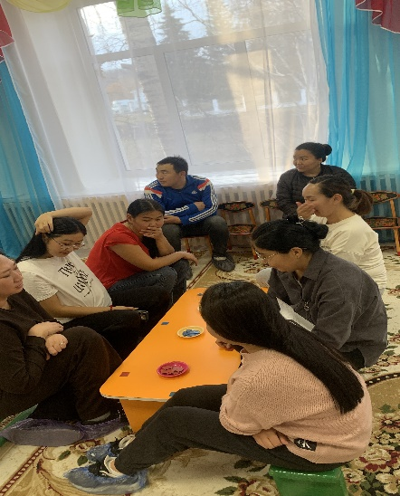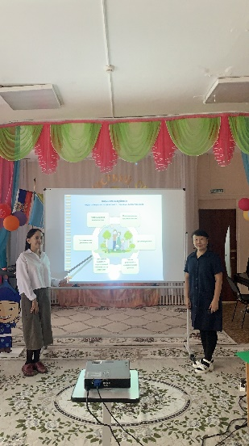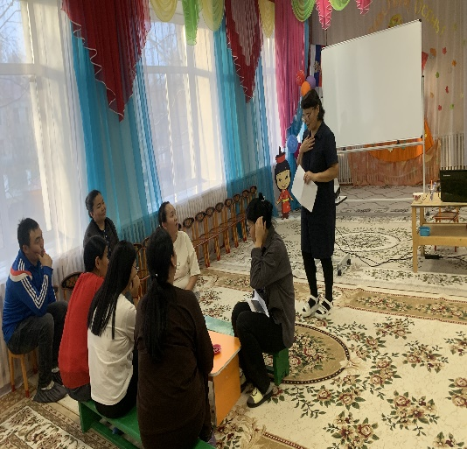

Справку составили воспитатели: Сотпа А.Б.
Ооржак А.М.

